Investigacion PW I

Que es SEO <https://www.cyberclick.es/que-es/seo>

**¿Qué es el SEO?** SEO es la abreviación de Search Engine Optimization (optimización en motores de búsqueda). Es el conjunto de técnicas y estrategias centradas en optimizar el posicionamiento orgánico en buscadores de internet. Algunos ejemplos son Google, Bing, Baidu, Yahoo!, Yandex, DuckDuckGo o YouTube.

Contar con una página web para tu marca o empresa es la base de cualquier presencia digital, pero el esfuerzo de crearla no sirve de nada si no te aseguras de que tu audiencia la encuentre. Por eso, es imprescindible hacer que Google funcione a tu favor. Vamos a ver **qué es el SEO, por qué es tan importante y cómo funcionan los motores de búsqueda.**

Reglas del SEO <https://nestrategia.com/mejorar-posicionamiento-seo/#1-estrategia-de-palabras-clave>

Estrategia de Palabras Clave.

Elige un buen título, y estructura el contenido en subtítulos.

Préstale especial atención a la introducción y la conclusión.

Vigila la densidad de la Palabra clave.

Incorpora imágenes.

Relaciona el contenido mediante enlaces.

Categoriza el artículo de forma adecuada.

Ventajas del SEO <https://klawter.com/blog/beneficios-del-posicionamiento-seo-ventajas-desventajas/>

Alto rendimiento de la inversión.

Posicionamiento a largo plazo.

Aumento del tráfico objetivo.

Aumentar las ventas o conversiones.

Promocionar la web sin descanso.

Creación de buenos contenidos.

Aumentar la visibilidad de tu marca.

Mejoras en usabilidad web.

que es el SEO on Page <https://www.esic.edu/rethink/marketing-y-comunicacion/seo-on-page-implementar-una-buena-estrategia#:~:text=El%20SEO%20On%20Page%20es,de%20las%20búsquedas%20de%20Google>.

El **SEO On Page** es un término Inglés que significa **SEO dentro de la página**. Utilizamos este término para referirnos a las optimizaciones dentro de la página, para intentar mejorar su posición natural dentro de las búsquedas de Google.   
Es decir, **el SEO on page es todo lo que depende directamente de ti y de tu servidor**:

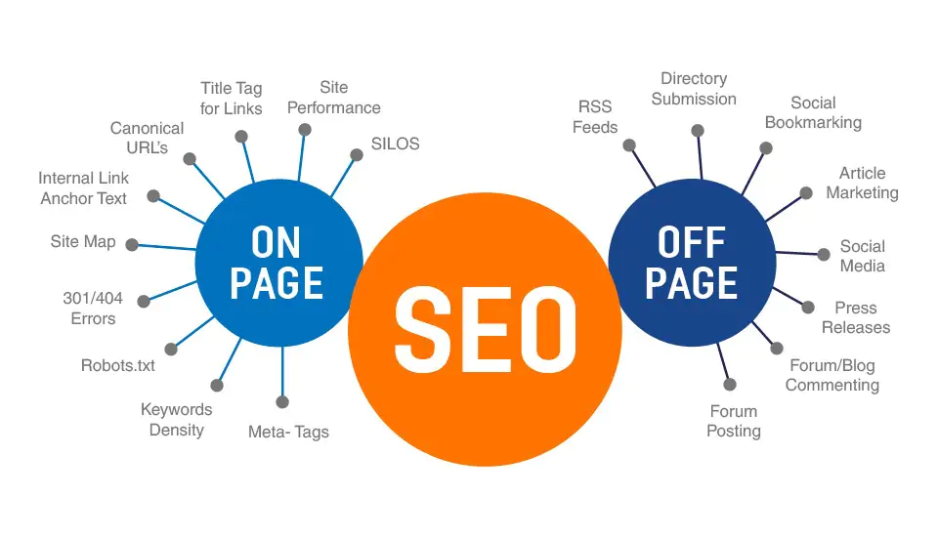

* Optimización de código y la velocidad del servidor,
* Creación de contenido enfocado a las búsquedas de tus usuarios en Google
* Creación de una buena estructura de enlaces internos

¿Qué es el SEO off page? <https://e-learning.uth.hn/v2/main/work/work_list.php?cidReq=20232011PWE060401&id_session=0&gidReq=0&gradebook=0&origin=&id=3049358>

El SEO off-page se refiere a todas las tácticas [SEO](https://es.semrush.com/blog/que-es-seo/) que no involucran actualizar o publicar contenido en tu web.

Antes, los términos "SEO off-page SEO" y "[link building](https://es.semrush.com/blog/como-crear-una-campana-de-linkbuilding/)" se utilizaban como sinónimos, pero en realidad hay muchas más tácticas de SEO off-page que puedes utilizar, incluyendo:

* Creación de marca.
* Creación de menciones.
* Marketing de contenidos.
* Redes sociales y mucho más.

Estas tácticas ayudan a los motores de búsqueda y los usuarios a conocer mejor tu web e incrementar la autoridad, confianza y relevancia de tu sitio.

Básicamente, sigue este esquema:

* Tu web = SEO on-page
* Otro sitio o plataforma = SEO off-page

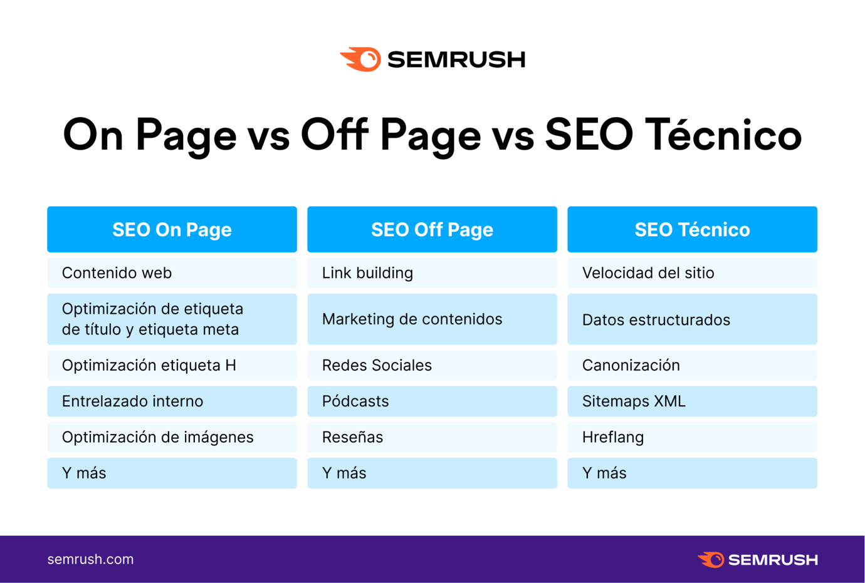

QU

<https://blog.hubspot.es/marketing/guia-seo-tecnico#:~:text=El%20SEO%20técnico%20se%20refiere%20a%20todo%20lo%20que%20haces,más%20alto%20en%20una%20búsqueda>.

El SEO técnico se refiere a todo lo que haces para que tu sitio sea más sencillo de indexar y rastrear por los motores de búsqueda. El SEO técnico, la estrategia de contenidos y las estrategias de link building trabajan juntos para ayudar a que tus páginas clasifiquen más alto en una búsqueda.

¿Te has puesto a pensar en cuántas personas están buscando tu negocio en Internet? 0, ¿cuántas de ellas podrían hacer contacto contigo, visitarte o volverse clientes? Si tienes un local físico y quieres que eso te empiece a pasar, ¡necesitas saber ya lo que es el SEO local!

Las estrategias de [optimización para buscadores](https://rockcontent.com/es/blog/que-es-seo/" \t "_blank), como sabemos, son esenciales para el [Marketing Digital](https://rockcontent.com/es/blog/marketing-digital/" \t "_blank).

Cada vez más, Google se convierte en un asistente personal para cualquier problema, incluso, para encontrar rápidamente un restaurante que quede cerca, para ver su menú o para reservar una mesa para más tarde.

Con estas estrategias de optimización podrás mejorar el posicionamiento orgánico que tiene tu negocio para que esos usuarios que **están buscando soluciones en un momento determinado en una región específica te puedan encontrar.**

Gracias a una buena posición dentro de los resultados de las páginas de cada [buscador](https://rockcontent.com/es/blog/buscadores-de-internet/" \t "_blank), tu negocio ganará [mayor visibilidad](https://rockcontent.com/es/blog/visibilidad-digital/) y tendrá más oportunidades de conquistar nuevos clientes.

## ¿Qué es el SEO local?

## <https://rockcontent.com/es/blog/seo-local/>

En síntesis, el SEO local es un conjunto de estrategias de optimización para buscadores que busca mejorar el posicionamiento de una marca cuando **los usuarios buscan soluciones dentro de una ubicación específica** o quieren encontrar la opción más relevante alrededor.

Este tipo de optimización no se enfoca tanto al sitio de la empresa, sino en su página de [Google Mi Negocio](https://rockcontent.com/es/blog/google-mi-negocio/" \t "_blank), que conoceremos a profundidad en este artículo.

El SEO local está diseñado para búsquedas que contienen un componente geográfico — he aquí la diferencia con el SEO común.

La localización del usuario que busca por negocios locales o señalando una región en específico en los términos o [palabras claves](https://rockcontent.com/es/blog/palabras-clave/" \t "_blank), como “centro de Guadalajara” o “en Jalisco”, acciona el algoritmo de búsqueda local y modifica la forma en la que Google muestra sus resultados.

Que es el SEO Social

Como bien se mencionó en la introducción, el SEO Social es la unión de las estrategias del SEO y la [Social Media](https://rockcontent.com/es/blog/social-media-manager" \t "_blank) (Medios Sociales).

Esto significa que es una integración de conocimientos de optimización y divulgación que conllevan a las empresas a tener una visibilidad mayor en los buscadores, a su vez que se hace más conocida entre los clientes.

El SEO Social, visto desde una óptica mayor, es la encargada de coordinar los canales de marketing online más importantes de la actualidad, como los son el [marketing de contenidos](https://rockcontent.com/es/blog/marketing-de-contenidos/" \t "_blank), el [posicionamiento en los buscadores](https://rockcontent.com/es/blog/algoritmos-de-google/" \t "_blank), las [redes sociales](https://rockcontent.com/es/blog/las-redes-sociales-mas-usadas-en-latinoamerica/" \t "_blank) y el [e-mail marketing](https://rockcontent.com/es/blog/como-crear-email-marketing/" \t "_blank).

El objetivo principal del SEO Social es conseguir impactos a partir de un contenido hallado en un sitio web bien optimizado para posteriormente difundirlo por las redes sociales.

Así se obtiene no solo un buen posicionamiento sino también grandes niveles de alcance, engagement, relevancia e influencias que hacen a la marca ser más conocida, atractiva y confiable.

Casos de éxito de SEO

1. Caso de éxito 1: Moz

- Desafío: Moz es una empresa de software que ofrece herramientas y recursos para profesionales del marketing digital. Querían mejorar su visibilidad en línea y atraer más clientes potenciales.

- Estrategia de SEO: Implementaron una estrategia integral de SEO que incluyó optimización de palabras clave, creación de contenido relevante, generación de enlaces de calidad y optimización técnica del sitio.

- Resultados: Moz logró mejorar su clasificación en los motores de búsqueda para palabras clave relevantes de la industria, lo que resultó en un aumento significativo en el tráfico orgánico y un aumento en las conversiones.

2. Caso de éxito 2: HubSpot

- Desafío: HubSpot es una plataforma de marketing y ventas que quería mejorar su presencia en línea y aumentar su base de clientes.

- Estrategia de SEO: Implementaron una estrategia integral de SEO que incluyó investigación de palabras clave, creación de contenido optimizado, optimización técnica del sitio y generación de enlaces de calidad.

- Resultados: HubSpot logró mejorar su clasificación en los motores de búsqueda para palabras clave relevantes en la industria del marketing y las ventas. Esto resultó en un aumento en el tráfico orgánico, más clientes potenciales y un crecimiento significativo en sus ingresos.

3. Caso de éxito 3: Airbnb

- Desafío: Airbnb es una plataforma de alquileres vacacionales que quería aumentar su visibilidad en línea y atraer a más propietarios de alojamientos y viajeros.

- Estrategia de SEO: Implementaron una estrategia de SEO centrada en la optimización de palabras clave relacionadas con destinos turísticos y tipos de alojamiento. También se enfocaron en mejorar la experiencia del usuario en el sitio.

- Resultados: Airbnb logró mejorar su visibilidad en los motores de búsqueda, lo que resultó en un aumento en las reservas de alojamiento y la participación de propietarios de viviendas en la plataforma. Además, se convirtió en un nombre reconocido en la industria de alquileres vacacionales.

Estos son solo tres ejemplos de empresas reales que han tenido casos de éxito de SEO. Recuerda que cada caso puede tener diferentes estrategias y resultados, pero estos ejemplos te pueden dar una idea de cómo el SEO puede impactar positivamente a las empresas.

Por supuesto, aquí tienes una breve descripción de los tres aspectos que mencionaste en relación a la investigación de SEO en el mercado:

1. Introducción:

En la introducción de tu investigación sobre SEO en el mercado, puedes proporcionar una descripción general del tema. Explica qué es el SEO (Search Engine Optimization) y su importancia en el entorno digital actual. También puedes mencionar la creciente competencia en línea y cómo el SEO se ha convertido en una estrategia clave para mejorar la visibilidad y el posicionamiento de las empresas en los motores de búsqueda. Además, puedes destacar la relevancia del SEO en la generación de tráfico orgánico, la captación de clientes potenciales y el aumento de las conversiones.

2. Objetivos:

En la sección de objetivos de tu investigación, establece claramente los objetivos que deseas lograr con el estudio. Puedes dividir los objetivos en objetivos generales y específicos. Los objetivos generales pueden incluir comprender el impacto del SEO en el mercado, analizar las estrategias más efectivas y evaluar los beneficios obtenidos por las empresas que implementan prácticas de SEO. Los objetivos específicos pueden abordar aspectos como investigar las reglas y mejores prácticas de SEO, explorar las ventajas y desventajas del SEO en el mercado y examinar casos de éxito de empresas que han implementado estrategias de SEO exitosas.

3. Conclusiones:

En la sección de conclusiones, resalta los hallazgos más relevantes de tu investigación. Sintetiza los aspectos clave que has explorado, como la importancia del SEO en el mercado, las estrategias efectivas de SEO, las ventajas obtenidas por las empresas y los casos de éxito identificados. Puedes hacer hincapié en cómo el SEO puede influir en el éxito de las empresas en un entorno digital altamente competitivo. También puedes ofrecer recomendaciones basadas en tus conclusiones, como la implementación de prácticas de SEO sólidas, la monitorización del rendimiento y la adaptación a los cambios constantes en los algoritmos de los motores de búsqueda.

Recuerda adaptar estos aspectos según el alcance y los detalles específicos de tu investigación sobre SEO en el mercado.